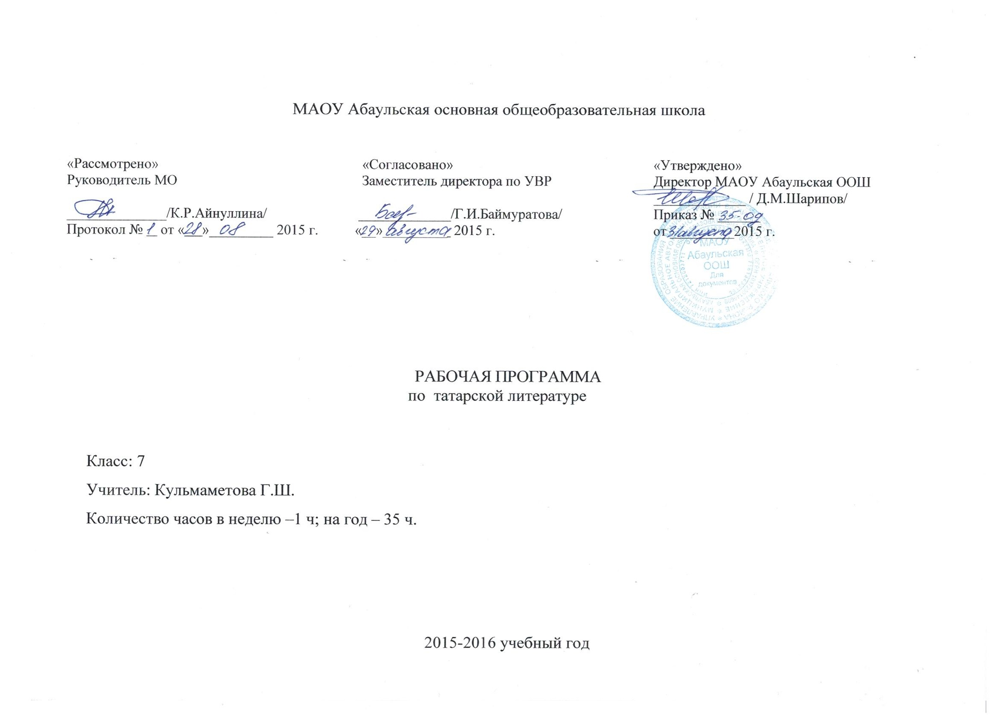
Календарно-тематическое планирование по татарской литературе 7 класса.
Учебник «Әдәбият», издательство «Магариф», Казань - 1997 г., авторы – Ф.М.Хатипов, Ф.Г.Галимуллин.

Всего часов: 9, из них контрольных – 1, развития речи – 1

I четверть.
№ урока | Тема  урока | Время | Кол-во часов | Тип урока | Оборудование, использование ИКТ | Виды контроля | Развитие  речи | Домашнее  задание
1. | Устное народное творчество.  Пословицы . |  | 1 | Вводный | учебник  пословицы | Индивидуальный и фронтальный  опрос | Выразительное  чтение | Выписать пословицы, учить наиз.
2. | Баит о Суюмбике. Своеобразие баита. |  | 1 | Изучение  новой темы | учебник  стенд | Устный опрос, индивидуальная работа | Выразительное  чтение, монол. речь | с.9-15, читать, пересказ.
3. | Творчество К.Насыйри. |  | 1 | Изучение  новой темы | учебник  портрет | Выборочный опрос, работа в парах | Выразительное  чтение | с.17-24, конспект.
4. | Стартовая контрольная работа. |  | 1 | Контроль |  | Проверка знаний |  | С.20-36, читать.
5. | Фантастическая повесть «Абугалисина» |  | 1 | Изучение  новой темы | учебник | Работа в творческих группах | Характеристика  Анализ произ. | с.24-36, пересказ.
6. | Г.Тукай . Жизнь и творчество. |  | 1 | Изучение  новой темы | Учебник, презентация. | Самостоятельная работа | Монол. речь, портрет | С.39-40, сост.хрон.таблицу
7. | Поэма “Сенной базар или отсеченная голова”. |  | 1 | Изучение  новой темы | учебник  портрет | Работа в парах, устный опрос | Биограф. детство, речь | с.40-55, читать, пересказ.
8. | Развитие речи. Сатира в поэме “Сенной базар…» |  | 1 | Повторение. Обобщение | презентация | Индивидуальная и самостоятель-ная работа | Диалогическая речь | с.55-61, написать сравнительную характеристику
9. | Контрольная работа за 1 четверть. |  | 1 | Контроль | тесты | Проверка ЗУН

2 четверть.

Всего часов: 7, из них контрольных – 1, развития речи – 1
№ урока | Тема  урока | Время | Кол-во часов | Тип урока | Оборудование, использование ИКТ | Виды контроля | Развитие  речи | Домашнее  задание
1. | Жизнь и творчество Дардеманда. |  | 1 | Вводный | учебник | Индивидуальный и фронтальный  опрос | Выразительное  чтение | с.76-77, конспектировать, учить 1 стих (выбор)
2. | Творчество К.Тинчурина. |  | 1 | Урок-лекция | учебник  стенд | Устный опрос, индивидуальная  работа | Выразительное  чтение, монол. речь | с.82-83, написать хронологическую таблицу, читать.
3. | Комедия «Беспарусные» |  | 1 | Изучение  новой темы | учебник  портрет | Выборочный опрос,  работа в парах | Выразительное  чтение | с.84-99, читать, пересказ
4. | Творчество Х.Такташ. |  | 1 | Изучение  новой темы | учебник | Проверка знаний | Характеристика  Анализ произ. | с.105-111, конспект.
5. | Поэма “Века и минуты” |  | 1 | Изучение  новой темы | Учебник, презентация. | Работа в творческих  группах | Монол. речь, портрет | с.112-118, ответить на вопросы, учить отрывок наизусть
6. | Творчество М.Амир. |  | 1 | Изучение  новой темы | учебник  портрет | Самостоятельная  работа | Биограф. детство, речь | с.120-121, готовить сообщение, к к/р.
7. | Контрольная работа за 1 полугодие. |  | 1 | Контроль | тесты | Проверка ЗУН

3 четверть

Всего часов: 10, из них контрольных – 1, развития речи – 1
№ урока | Тема  урока | Время | Кол-во часов | Тип урока | Оборудование, использование ИКТ | Виды контроля | Развитие  речи | Домашнее  задание
1. | Повесть “Агидель” |  | 1 | Повторение и закрепление. | учебник  пословицы | Индивидуальный и фронтальный  опрос | Выразительное  чтение, чтени по ролям. | с.122-136, написать характеристку образу Артыкбики.
2. | Творчество С.Хакима. |  | 1 | Изучение  новой темы | учебник  стенд | Устный опрос, индивидуальная работа | Выразительное  чтение, монол. речь | с.139-152, хроноло-гическая таблица, учить стихотворение
3. | Фатих Хосни – мастер слова. |  | 1 | Урок-беседа | учебник  портрет | Работа по вариантам | Выразительное  чтение | с.153-154, конспект.
4. | Повесть «Йөзек кашы» |  | 1 | Урок-практикум | учебник | Работа в парах | Чтение по ролям | с.158-179, читать, пересказ.
5. | Развитие речи. Подготовка к домашнему сочинению «Мой характер – моя судьба» |  | 1 | Урок-обобщение | учебник, карточки | Работа в творческих группах | Характеристика  Анализ произ. | написать сочинение
6. | Ф.Карим – гордость татарской поэзии. |  | 1 | Урок-лекция | Учебник, мультимедиа | Творческая работа | Монол. речь, портрет | с.183-193, учить на выбор стих.
7. | Поэма “Звонкая зелёная гармонь” |  | 1 | Урок-беседа | учебник  портрет | Работа в парах, устный опрос | Выразительное чтение | с.194-199, цитатный план
8. | Жизнь и творчество А.Еники. |  | 1 | Изучение  новой темы | учебник  портрет | Работа по вариантам | Диалогическая речь | с.200-201, конспект.
9. | Рассказ “Недосказанное завещание” |  | 1 | Изучение  новой темы | учебник | Индивидуальная и самостоятель-ная работа | Чтение по ролям | с.204-240, читать, готовиться к к/р.
10. | Контрольная работа за четверть |  | 1 | Контроль | тест с заданием | Самостоятельная работа | Проверка ЗУН | читать татарские произведения
4 четверть

Всего часов: 8, из них контрольных – 1, развития речи – 1
№ урока | Тема  урока | Время | Кол-во часов | Тип урока | Оборудование, использование ИКТ | Виды контроля | Развитие  речи | Домашнее  задание
1. | Развитие речи. Подготовка к домашнему сочинению «Завещание матери» |  | 1 | Повторение пройденного материала | учебник | Индивидуальный и фронтальный  опрос | Монологическая речь | написать сочинение
2. | Творчество Нури Арсланова. |  | 1 | Изучение  новой темы | учебник  стенд | Устный опрос, индивидуальная работа | Выразительное  чтение, монол. речь | с.244-245, приготовить сообщение.
3. | Стихотворения «Атлантида», «Весна», «Рябина» и другие. |  | 1 | Урок-практикум | учебник | Работа по вариантам | Выразительное  чтение | с.246- 254, учить наизусть 1 из стихотворений на выбор.
4. | Жизнь и творчество Г.Ахунова. |  | 1 | Урок-лекция | учебник  портрет | Устный опрос, индивидуальная работа | Чтение по ролям | с.255-256,пересказ, составить рассказ о домашнем животном.
5. | Повесть «Артышлы тау буенда» |  | 1 | Урок-семинар | учебник, карточки | Работа в творческих группах | Характеристика  Анализ произ. | с.257-268, читать, пересказ, пригото-вить сообщение о нефти.
6. | Творчество Х.Сарьян. |  | 1 | Изучение  новой темы | Учебник, портрет | Самостоятельная работа | Монол. речь, портрет | с.271-272, конспект, с.273-277, читать.
7. | Повесть “Пять сыновей одной матери” |  | 1 | Изучение  новой темы | учебник  портрет | Работа в парах, устный опрос | Биограф. детство, речь | с.277-296, составить таблицу героям.
8. | Итоговая контрольная работа. |  | 1 | Контроль | Тест с заданием | Самостоятельная работа | Проверка ЗУН | читать произведения на татарском

